MAT 8. RAZRED (sreda, 6. 5. 2020)

OBRAVNAVA NOVE UČNE SNOVI: PITAGOROV IZREK

O krogu in njegovih delih smo se naučili zelo veliko, zato je prav, da se posvetimo še kakšnemu drugemu geometrijskemu liku.
Danes si boste podrobneje ogledali lastnosti PRAVOKOTNEGA TRIKOTNIKA in spoznali pravilo, ki velja samo v pravokotnem trikotniku. Ime je dobilo po grškem matematiku Pitagori, ki je bil prvi, ki je znal ta izrek tudi dokazati, saj so ga uporabljali že mnogo let pred njim.
V SDZ (5. del) je ta učna snov na strani 6-8.

V zvezek zapiši naslov: PITAGOROV IZREK.

Nariši pravokotni trikotnik s katetama $a=3 cm$ in $b=4 cm$ (pomagaj si z iučbenikom: https://eucbeniki.sio.si/mat8/842/index1.html). Izmeri dolžino hipotenuze in izračunaj obseg ter ploščino trikotnika.
Namig: kateri sta krajši stranici v pravokotnem trikotniku in sta druga na drugo pravokotni.

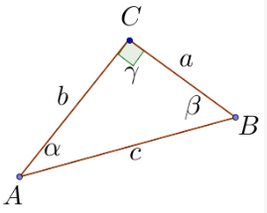
Dolžina hipotenuze je $5 cm$.
$$o=a+b+c$$
$$o=3+4+5$$
$$o=12 cm$$

Ploščina pravokotnega trikotnika je enaka ploščini polovice pravokotnika z dolžino stranic $3 cm$ in $4 cm$.
$$p=\frac{a∙b}{2}$$
$$p=\frac{3∙4}{2}$$
$$p=6 {cm}^{2}$$

Zapiši si:
HIPOTENUZA je najdaljša stranica v pravokotnem trikotniku in leži nasproti pravega kota. Kateti sta krajši stranici, ki oklepata pravi kot.

Zvezo med ploščinami kvadratov nad stranicami pravokotnega trikotnika imenujemo PITAGOROV IZREK. V pravokotnem trikotniku je ploščina kvadrata nad hipotenuzo enaka vsoti ploščin kvadratov nad katetama.

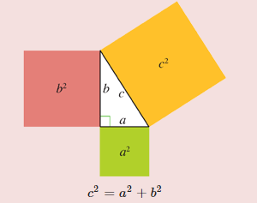
Najprej nariši pravokotni trikotnik s katetama
$a=3 cm$ in $b=4 cm.$

Nad vsako od stranic trikotnika načrtaj kvadrat.
Zapiši:
Ploščina kvadrata nad hipotenuzo $c$ z dolžino $5$enot je $25 e^{2}.$
Ploščina kvadrata nad kateto $a$ z dolžino $3$enote je $9 e^{2}.$
Ploščina kvadrata nad kateto $b$ z dolžino $4$enote je $16 e^{2}.$

Ko seštejemo ploščini kvadratov nad katetama, opazimo, da je vsota enaka ploščini kvadrata nad hipotenuzo.

Ugotovimo: $25=16+9.$

V našem primeru: $c^{2}=a^{2}+b^{2}.$

PITAGOROV IZREK se glasi: v pravokotnem trikotniku je ploščina kvadrata nad hipotenuzo enaka vsoti ploščin kvadratov nad katetama.
PITAGOROV IZREK velja samo v pravokotnem trikotniku.

Na naslednji spletni strani si lahko ogledaš video razlage Pitagorovega izreka: https://ucilnice.arnes.si/course/view.php?id=30258.

V SDZ (5. del) reši naslednje naloge: str. 9/ 1
str. 10/ 4
str. 11/ 6, 7

